**Hướng dẫn cài đặt và sử dụng**

**1. Cách cài đặt Visual Studio Code**

Bước 1: Truy cập vào website: https://code.visualstudio.com/

Bước 2: Chọn download theo đúng phiên bản và hệ điều hành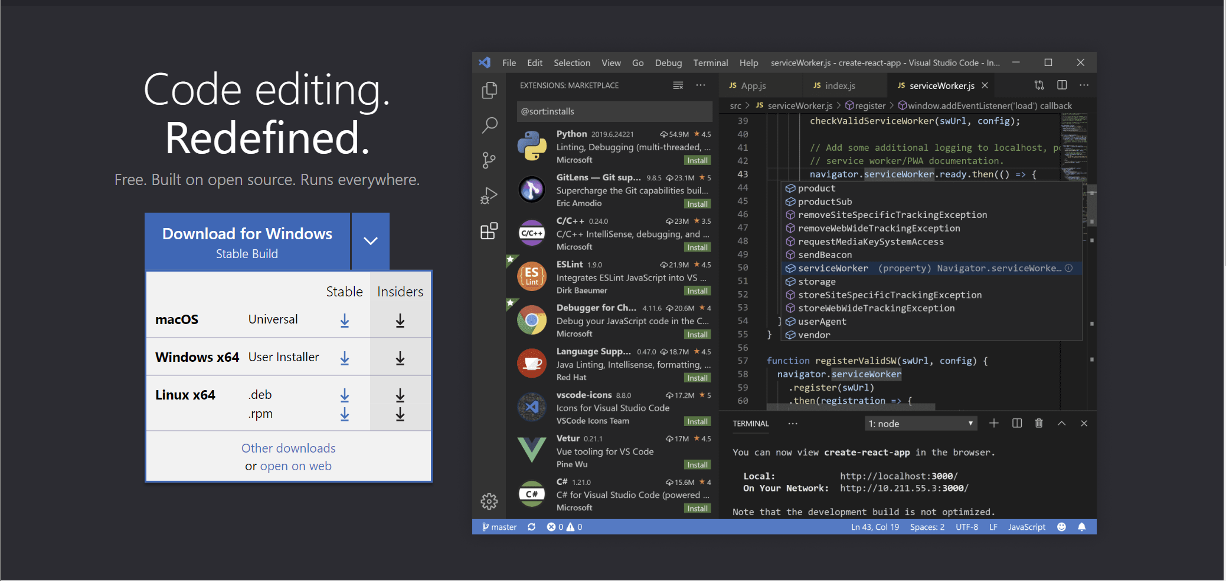

Bước 3: Sau khi tải xong, tiến hành khởi chạy file đã tải ở bước 1, file đó sẽ có tên dạng VSCodeUserSetup-{version}.exe.

Bước 4: Nhấp vào Next để cài đặt. Tiếp theo đồng ý điều khoản sử dụng.

Bước 5: Lựa chọn nơi cài đặt (Nếu bạn không rành, nên để mặc định, ổ C) sau đó nhấn Next để cài.

Bước 6: Các bước tiếp theo tiếp tục nhấn Next cho tới khi hoàn tất. Trong quá trình này, mình khuyên các bạn nên tích chọn vào 2 chức năng: (1) Add “Open with Code” action to Windows Explorer file context menu và (2) Add “Open with Code” action to Windows Explorer directory context menu. Việc này giúp bạn có thể click chuột phải vào thư mục sẽ có lựa chọn mở bằng VS Code.

Bước 7: Cài đặt hoàn tất

**2. Cách cài đặt Nodejs**

Bước 1: Truy cập vào website: https://nodejs.org/en/

Bước 2: Chọn download theo đúng phiên bản và hệ điều hành

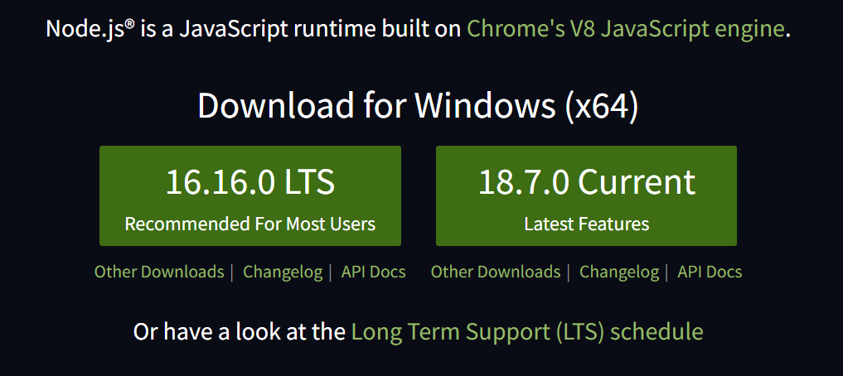

Bước 3: Cài đặt file theo trình tự.

Bước 4: Mở Command Prompt

Bước 5: Kiểm tra phiên bản, gõ node –v và npm –v

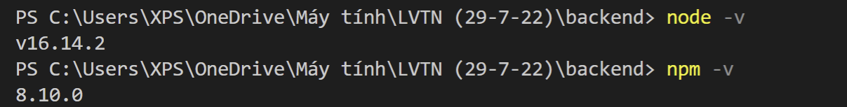

**2.1. Cài đặt môi trường (.env)**

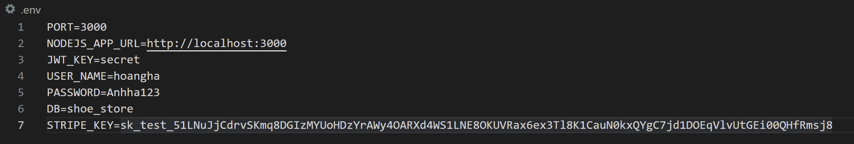

**2.2. Khởi chạy trang**

Bước 1: Mở thư mục source code

Bước 2: Mở terminal

yarn start

Bước 3: Truy cập vào http://localhost:3000/ để thực hiện truy cập trang web

Lưu ý: Trước khi hệ thống khởi chạy cần cài đặt cơ sở dữ liệu

**3. Cách cài đặt Reactjs**

Bước 1: Cài đặt môi trường Nodejs

Bước 2: Cài đặt và tạo project React bằng cmd, Git hoặc Visual Studio code

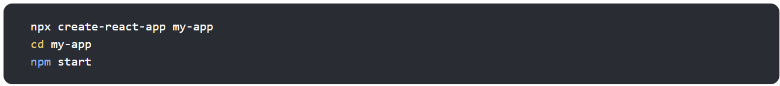

**4. Hướng dẫn kết nối mongoDB**

Bước 1: Click vào mongodb.com để tạo tài khoản

Bước 2: Khi tạo tài khoản xong, bấm vào thư mục để tạo 1 thư mục sau đó bấm vào database để kết nối với nodejs

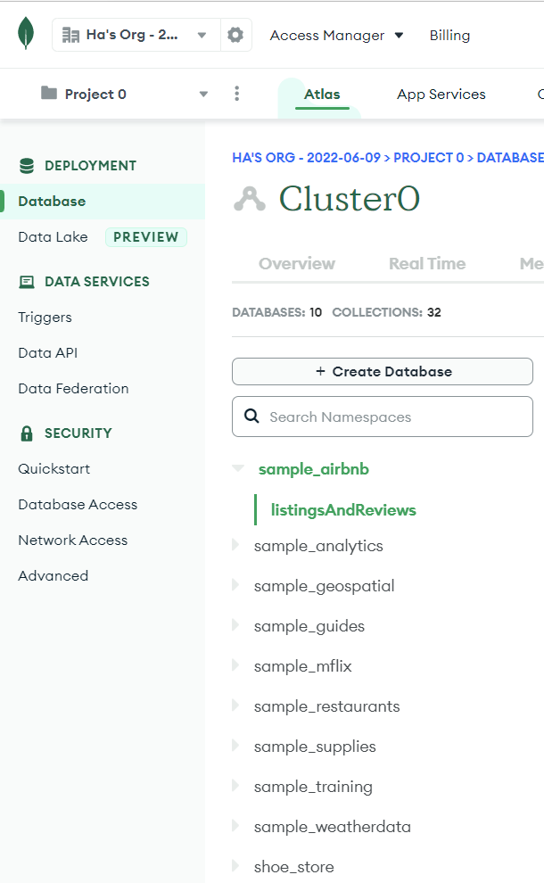

Bước 3: Bấm vào Connect your application, sau đó nó sẽ cho một đoạn mã, copy đoạn mã đó và nhập username, password, tendatabase và paste vào nodejs